Для оформления информационного пространства на сайте http://nachalka.seminfo.ru/ необходимо зарегистрироваться на нем и получить от методиста само пространство, которое будет выглядеть вот так:
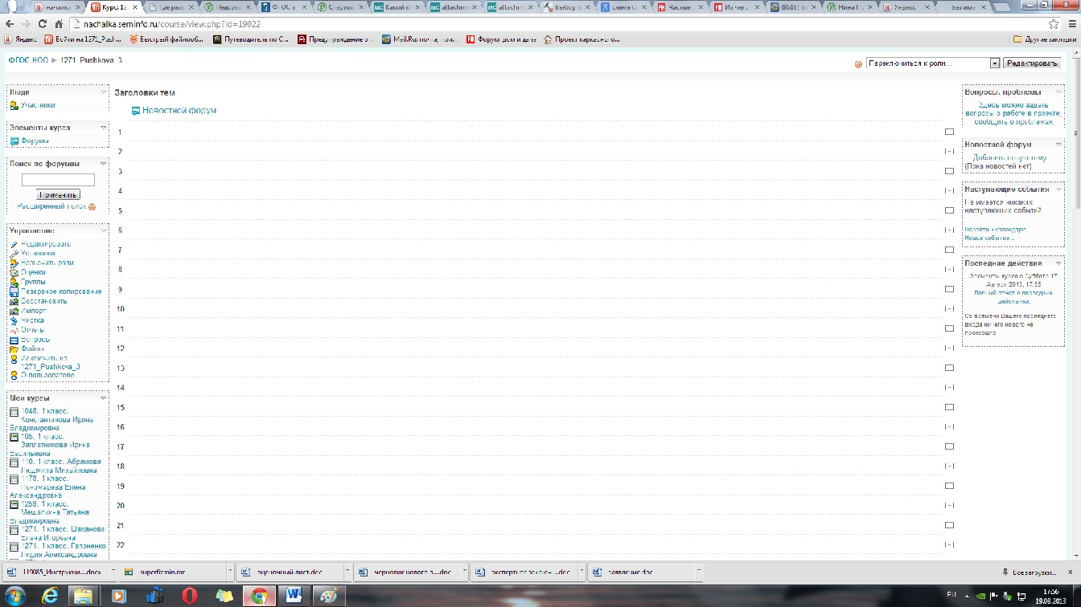

Пустовато… А хочется как-то так:
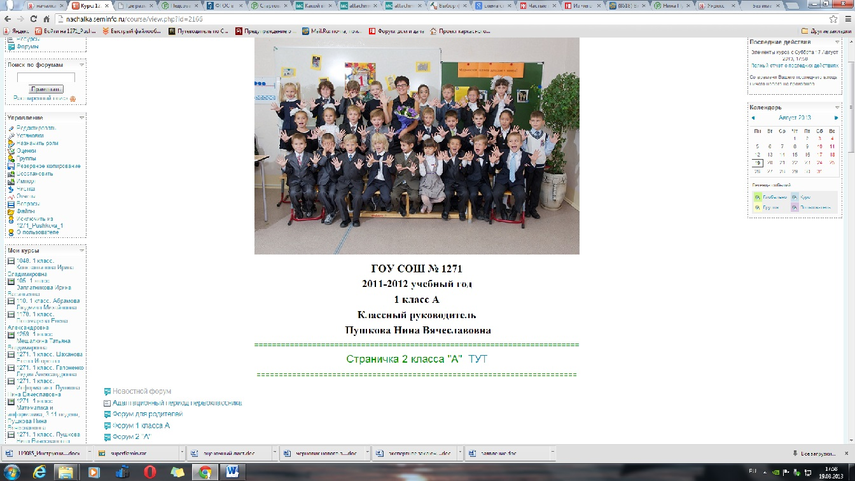
Или вот так:
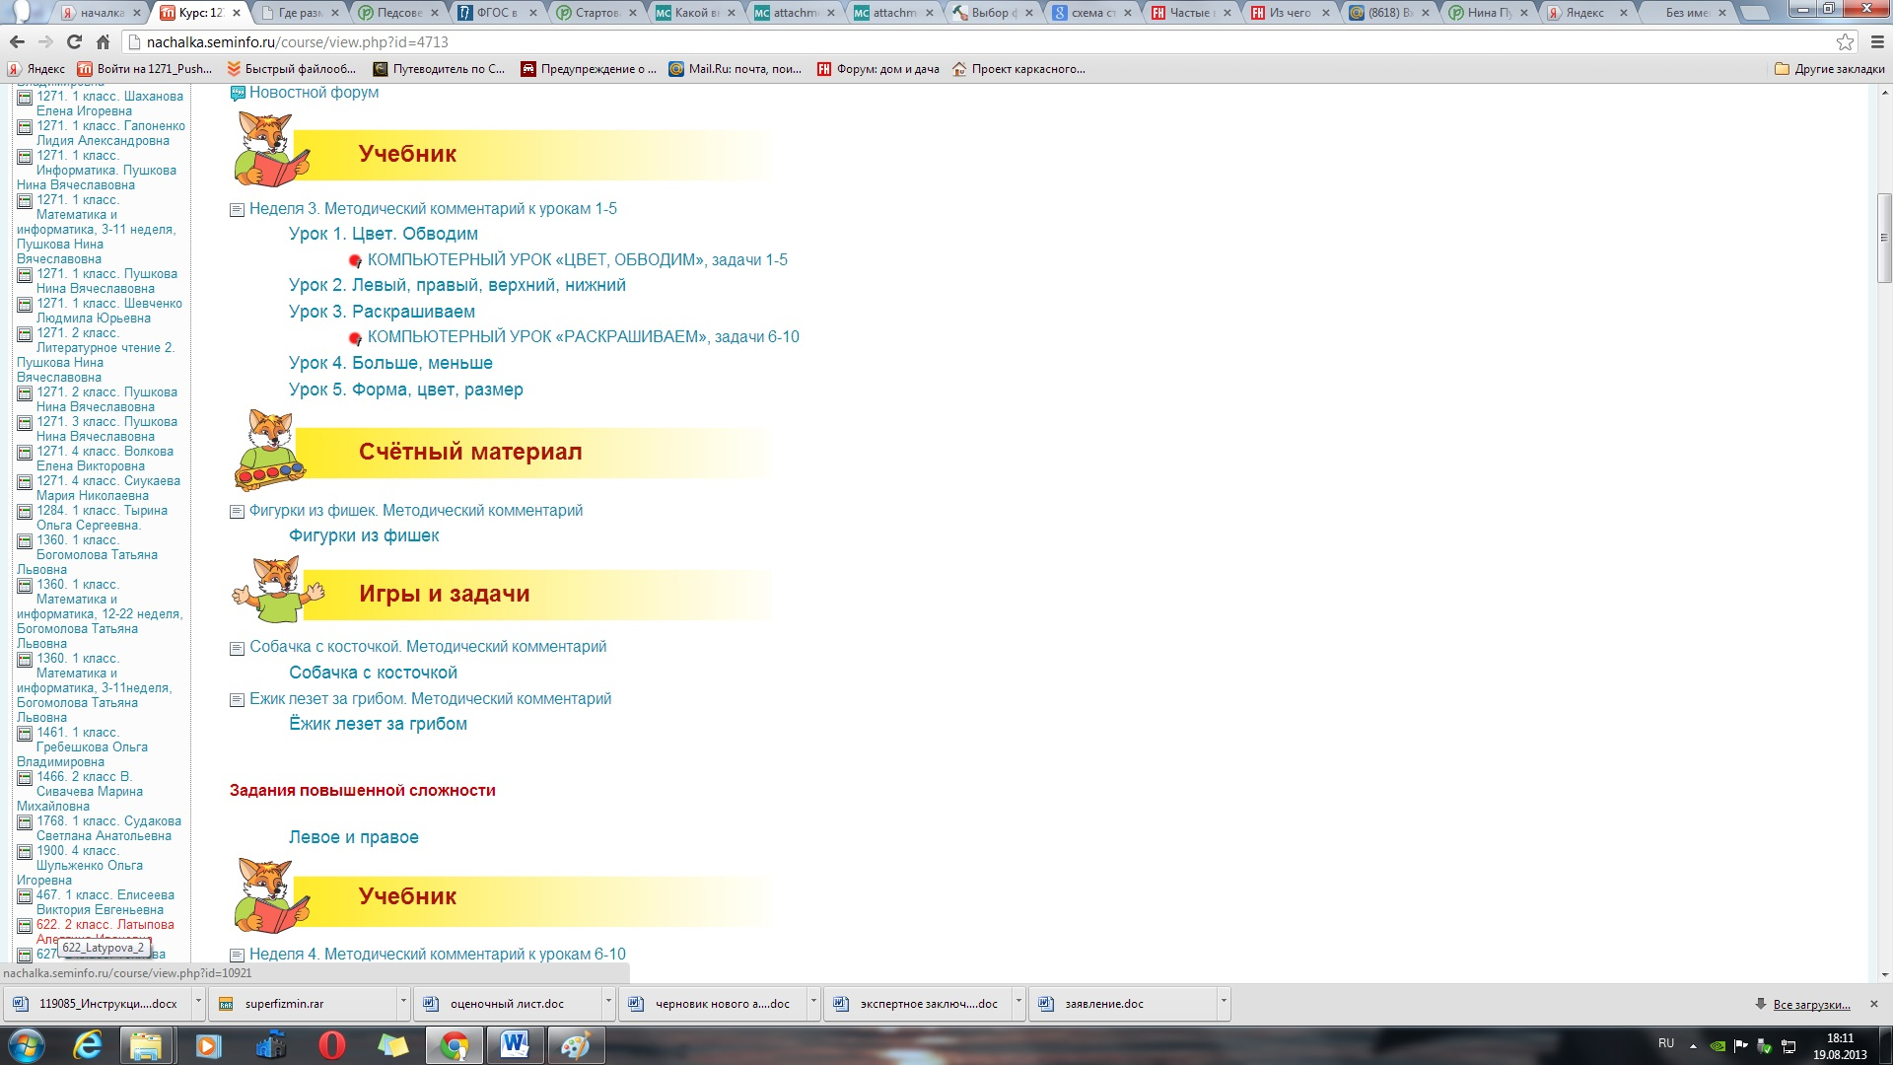

А может … в общем, это самое трудное- придумать как, что, каким цветом и каким шрифтом Вы будете располагать в своем пространстве. Не забывайте, что фотографии большого размера администраторы удаляют, а также помните, что вы можете создавать разные страницы. Не нужно выкладывать на одну страницу все-все-все.
Итак, сегодня я хочу, чтобы вы научились вставлять текст и фотографии. Следующая инструкция научит вас делать кнопки, за которыми будут скрываться новые страницы.

Текст
- Откройте Вашу пустую страницу

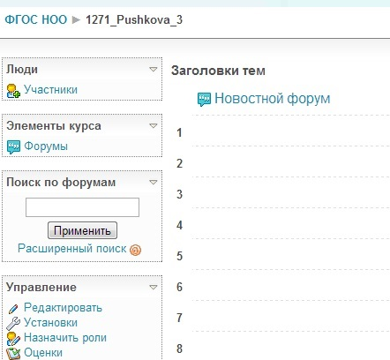

- Слева в столбике «Управление» нажать РЕДАКТИРОВАТЬ

- Для получения текста видного сразу целиком ( как моя фотография класса и текст под ней) нужно в окошке « добавить ресурс» выбрать «пояснение». ( О том, как сделать кнопку –переход к другой странице, я расскажу в следующей инструкции).

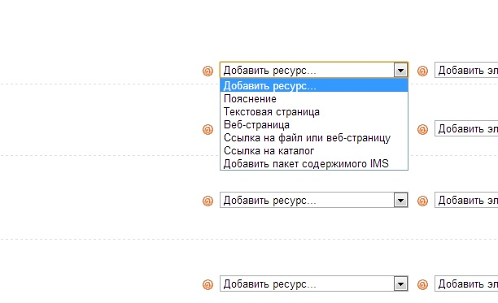
- Откроется окно, в котором и нужно будет писать текст и вставлять фото. Только это окошечко узкое, неудобное ( В дальнейшем эту страницу с окошком буду называть Первая страница).
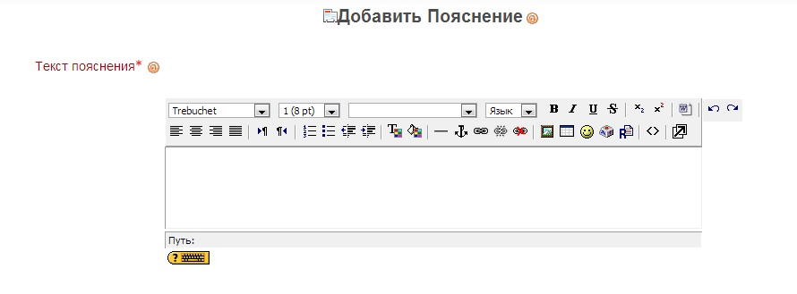

- Его можно сделать больше - для этого нажимаем эмблемку во втором ряду крайнюю справа (квадратик со стрелочкой) « редактор во весь экран». В появившемся окне печатаем также как и обычные документы. Только размер шрифта непривычный. Я использую 3, 4 и 5. « ГОУ СОШ» написано 5 размером. Можно использовать цветной шрифт – во втором ряду в центре буква Т и цветные квадратики под ней. Нажимаете и выбираете любой цвет
Сохранение! У «редактора во весь экран» кнопки сохранить нет ( или я не нашла :-0 ) Поэтому делаем так. Этот экран сворачиваем ( нажимаем на минус) А в открывшемся Первом окне нажимаем « сохранить и вернуться к курсу». Теперь надо закрыть крестиком то большое окно, в котором Вы печатали.

Фотография
- Нужно оказаться на странице с узким окном – на Первой странице.
- Нажать квадратик « вставить рисунок» на второй строчке под словом «язык». Появится вот такой серый прямоугольник.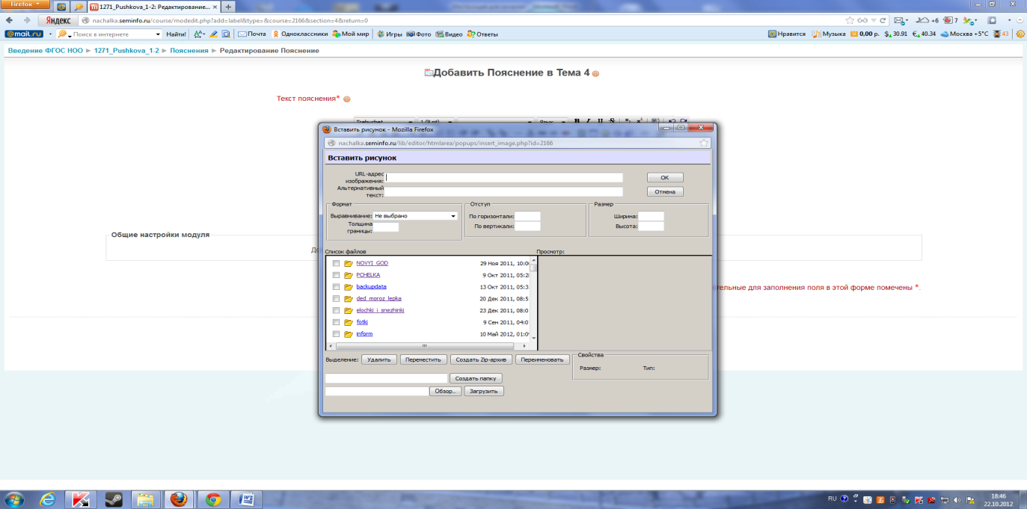
Внизу ищем окошко «обзор», нажимаем, и открывается содержимое вашего компьютера.
Ищите там нужную фотографию, щелкаете по ней два раза левой клавишей мыши. Окошко с содержимым вашего компьютера закрылось само.
А в сером прямоугольнике теперь нажимаем «загрузить». Все, фотка отправлена в базу Вашего информационного пространства. Мы можем увидеть ее название над словами « обзор» и «загрузить»

Теперь надо эту фотографию разместить на странице пространства. Для этого щелкаем левой клавишей по названию фотографии и она появляется справа, но очень большая. Вам будет виден только ее кусочек. Обязательно уменьшаем размер. Сверху есть слова – ширина и высота, я делю размер на два и впечатываю новые цифры.

Теперь в строчке « Альтернативный текст» напишите название фотки. Это на случай, если фото потеряется, чтобы Вы знали, что тут было))

Теперь нажимаем «ок» Все! Фото вставлено!
Москва, ГБОУ СОШ №1271, учитель начальных классов Пушкова Нина Вячеславовна.

